Кегичівський ліцей
Кегичівської районної ради Харківської області

Квест з хімії

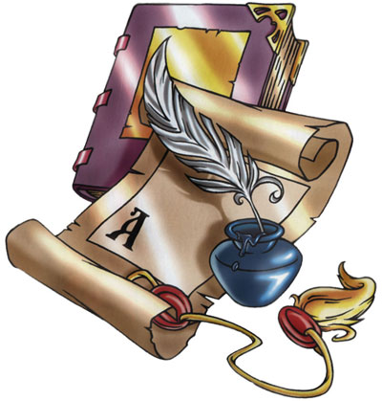

Автор:Пухова Ірина Миколаївна
Клас: учні 7-11 класів Кегичівського ліцею.
Основний та дотичні навчальні предмети:хімія, біологія, географія, інформатика.
Термін проведення:
Початок квеста: 13 січня 2017 р;
Закінчення квесту: 17 лютого 2017 р;
Підбиття підсумків – 20 лютого 2017 р.
Необхідне обладнання, матеріали, ресурси:компьютер, інтернет.
Адреса квесту: завдання квесту викладаються на сайті вчителя хімії Пухової І.М. за адресою: http://iren-puhova.simplesite.comна сторінці «Позакласна робота».

Попередня підготовка до проведення: попередня консультація, надання списку літератури, обговорювали методику проведення квесту, ознайомлювалися з сайтом школи, термінами проведення квесту та формою подання відповідей.
Мета:
- розвиватиуміння і навичкиучня як особистості;
- застосовувати на практиці здобутті знання з хімії, біології, географії, інформатики;
- формуватиздатностіучнявикористовуватиінформаційно-комунікаційнітехнології та відповіднізасоби для виконаннязавданьквесту;
- розвиватисамоосвітнюкомпетенціюучнів;
- формуватизацікавленість та творчеставлення до вивчення хімії;
- вдосконалювативміннязнаходити, аналізувати, систематизувати великий об’ємінформації;
- виховуватизосередженістьучнів у вираженнісвоїхдумок, своєї точки зору.
Хід квесту:
даний квест може бути використаний в якості додаткового завдання з предмету (хімія) учням 9-11 класів. Завдання розміщуються на сайті ліцею, свої відповіді надсилайте на електронну адресу lotos.1969@mail.ru
Завдання 1
Розміщено 13.01.2017;
Відповіді приймаються до 19.01.2017;
Правильні відповіді будуть розміщені 20.01.2017;
Кількість спроб – 1.
Завдання 2
Розміщено 23.01.2017;
Відповіді приймаються до 30.01.2017;
Правильні відповіді будуть розміщені 31.01.2017;
Кількість спроб – 1.
Завдання 3
Розміщено 01.02.2017;
Відповіді приймаються до 06.02.2017;
Правильні відповіді будуть розміщені 07.02.2017;
Кількість спроб – 1.
Завдання 4
Розміщено 08.02.2017;
Відповіді приймаються до 17.02.2017;
Правильні відповіді будуть розміщені 18.02.2017;
Кількість спроб – 1.

